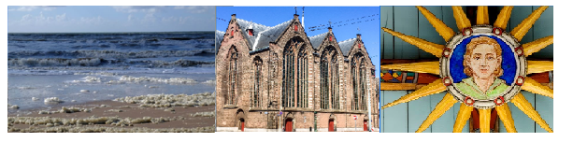
De kloosterkerk aan zee met de zon als stralend middelpunt!

Gebed:
Lieve God, Dank U wel voor alles wat er op aarde is,
het water, de zon en de wind het gras, de bloemen
en de bomen en alle dieren, groot en klein
we willen er samen voor zorgen dat uw schepping behouden blijft.

Wat vertelt de bijbel ons over zon?
Als we in de Bijbel gaan lezen over de zon komen we opmerkelijke dingen tegen. In het Oude Testament komt het woord zon 119 keer voor en in het Nieuwe Testament (Grieks: helios) 30 keer.

Het scheppingsverhaal is het meest bekend:
“op de vierde dag zei God: ‘Er moeten lichten aan de hemel komen om verschil te maken tussen de dag en de nacht. Die lichten moeten laten zien welk seizoen het is, en welke dag en welk jaar. En ze moeten licht geven op aarde.’ En zo gebeurde het. God maakte de twee grote lichten. De zon om overdag te schijnen, en de maan om ’s nachts te schijnen. God maakte ook de sterren. Hij zette de zon en de maan aan de hemel om licht te geven op de aarde. En om het verschil aan te geven tussen dag en nacht, en tussen licht en donker. God zag hoe mooi het was. Toen werd het avond en het werd ochtend. Dat was de vierde dag.”

Daniël 6:15 De koning probeert Daniel te Daniel te bevrijden, ja, tot zonsondergang geeft hij zich moeite om hem te redden".
Zolang de zon blijft schijnen, is er hoop! Dit kunnen we toepassen op de hele mensheid, want zolang God de zon laat schijnen over goede en kwade mensen is er hoop op een beter leven.

Psalm 19 Een Psalm van David:

De hemel laat de macht van God zien
²De hemel vertelt aan alle mensen
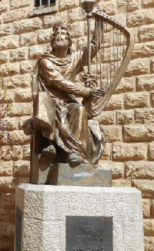
hoe machtig God is.
De hoge hemel laat aan iedereen zien
wat God gemaakt heeft:
de zon, de maan en de sterren.
3De hemel vertelt het elke dag,
de hemel zegt het iedere nacht,
in een heel eigen taal.
4Het is geen gewone taal,
geen taal met woorden.
Het is een taal zonder geluid.
5Toch gaat het bericht de hele aarde over,
het gaat de hele wereld rond.
God gaf de zon een plaats aan de hemel.
6Elke ochtend komt de zon stralend tevoorschijn.
Dan begint hij de weg die hij elke dag gaat.
7Aan het ene eind van de hemel komt de zon op,
aan het andere eind gaat hij onder.
Zo geeft hij warmte aan de hele aarde.

Als wij de zon zien als een beeld van God hoe zou je dan de volgende zinnen verklaren?

- als de zon schijnt, wordt het warm
- je kunt niet in de zon kijken
- de zon is heel licht
- iedereen kan de zon zien
- als je het niet kan zien, kun je het nog altijd voelen
- soms zit er een wolk voor de zon, dan zie je hem even niet
- als de zon schijnt, word ik vrolijk

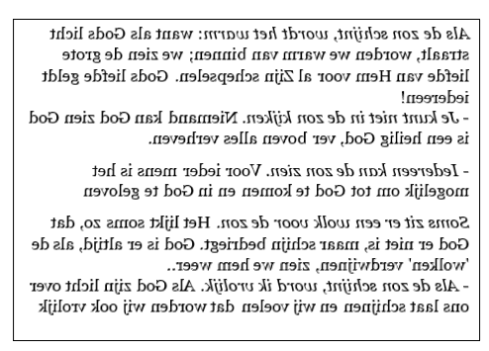

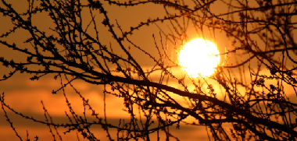

Wil je meer weten over de zon kijk dan het volgende filmpje:
https://schooltv.nl/video/het-klokhuis-zon-1/

Wij worden meestal blij als de zon schijnt. Kun je plekken bedenken waar de zon gevaarlijk is?

Als je in de Kloosterkerk bent kijk dan eens omhoog naar het blauwe plafond! Kun je deze zon vinden?
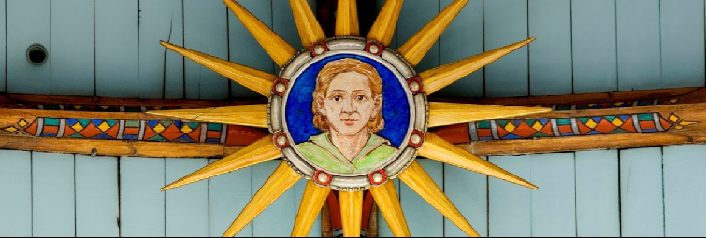

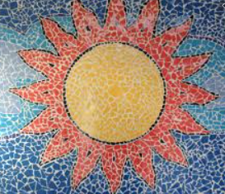

Wil je ook zo’n mozaïek maken? Knik vierkantjes uit een tijdschrift in verschillende kleuren en plak dit achterop een kartonnen bord

